MOJ ŠPORTNI DAN
Naj že na začetku povem, da sem imela dva, daljšega in krajšega.
1.Športni dan
V sredo smo se okoli 10. ure od doma odpravili jaz, mama in mlajši bratec proti poti na brce. Šli smo skozi Labinje, v Poče skozi Gorje in skozi Zakriž v Cerkno. Pohod mi je bil všeč. Bilo je zelo muhasto vreme.
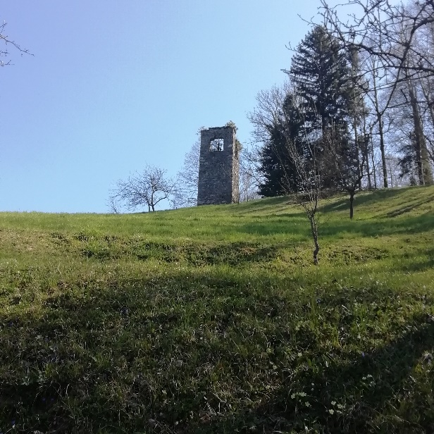
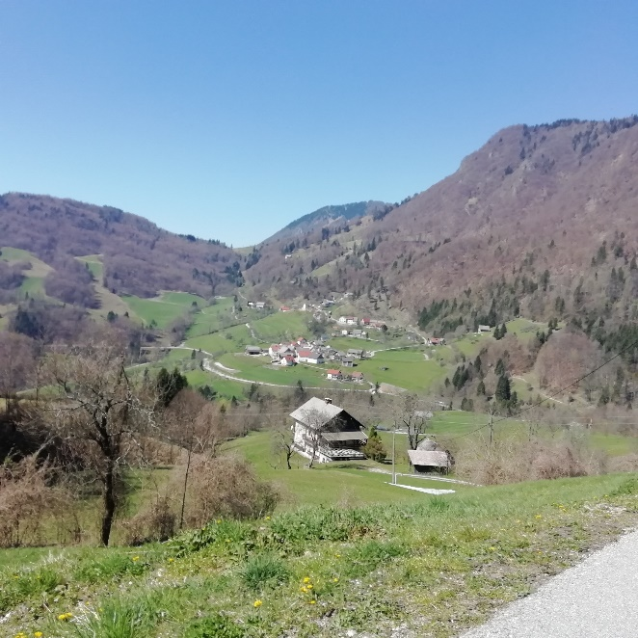
Tukaj je slika poti, in še nekaj utrinkov.
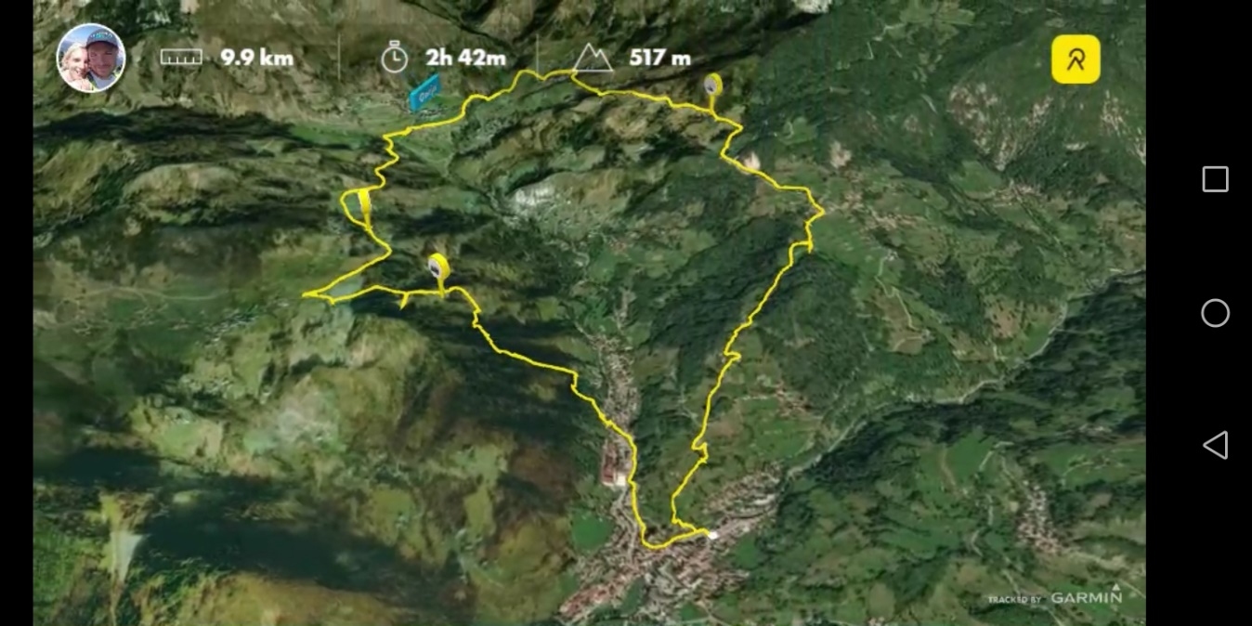

2. Športni dan
Danes v nedeljo pa smo se cela družina odpravila na športni dan.
Na to pot smo šli skozi Labinje do Poč, skozi Gorje Do Zakriža na Klavžarjevo ravan in skozi Čelo v Cerkno. Pohod mi je bil všeč vreme ni bilo muhasto.
